Информация для РМО
17.01.2020г.
Смены
Смена в ЗЦ Зеркальный с 27 февраля по 6 марта. Возраст 7 -11 класс. Стоимость 7920 руб. Контроль квоты в КО и отделе образования.
Квота на район 22 человека. Данные жду от вас до 27 января!!!
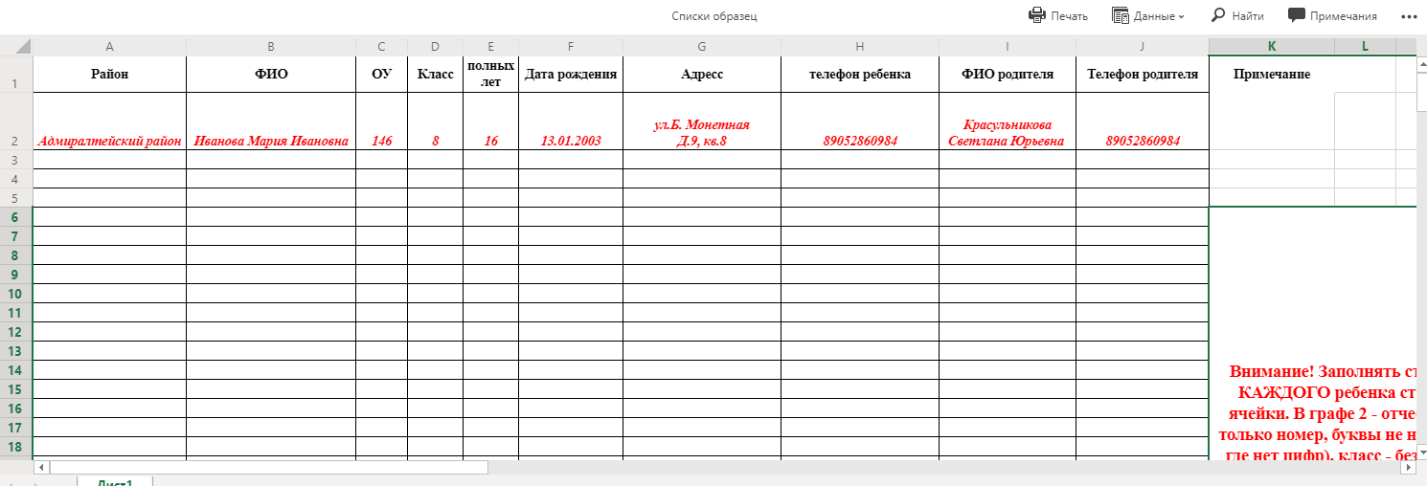
На данный момент заявились:
1.Пастухова Лиза (73 гимназия),
2.Настя (83 школа),
3.Яковлева Анна (62 школа),
4.Лахтеева Света (65 школа)

Очень прошу отработать, чтобы не допустить ситуации, которая была в том году. Когда родитель напрямую обратился в КО, чтобы поехать на смену.

Весенняя районная смена с 9 по 14 апреля. Едем в ДОЛ «Град Детинец» смена согласована.

!!! Городская летняя смена в ДОЛ «Пионер» со 2 по 22 августа, 12-17 лет, стоимость 15.000-18.000 + сертификат (сертификат оформляется только для жителей СПб)
СРОКИ: до 30 января нужно прислать мне количество
к 15 февраля готовим списки
документы собираем к 15 марта
получаю сертификаты с 1 по 15 апреля
Квота от района 20 человек!!! (по 5 человек от каждого направления)

Мероприятия
23.01 в 16.00 в Доме офицеров Западного военного округа по адресу Литейный проспект, д.20 состоится Урок мужества, посвященный 76-й годовщине полного освобождения Ленинграда от фашистской блокады.
Квота на район 30 человек!!!
Но у нас в этот день репетиция Поста №1.
23.01 репетиция Поста№1
27.01 Районная акция «Пост №1» с 11.30 прибытие организованных групп. График несения почетного караула составить (после обсуждения всех вопросов).
Положение о ежегодном городском Смотре-конкурсе почетных караулов. Обсудить – нужно по три команды в каждой возрастной категории. Конкурса не будет, а будет целенаправленная подготовка
25.01 консультация по конкурсу «Лидер РДШ»

27 января «Свеча памяти» в ГБНОУ ГДТЮ

30.01 состоится городское совещание для заместителей директоров по воспитательной работе. Нам необходимо представить опыт районов по направлениям деятельности Российского движения школьников. В связи с этим у нас запланирована стендовая выставка с вашими районными рол-аппами. В связи с этим необходимо обновить интерактивную карту. Можно сейчас ее посмотреть на компьютере

Информация "Перерыв на кино"
27 января 2020 г. (Годовщина снятия блокады)
Всероссийская веб-трансляция с блокадницами и ПОКАЗ фильма (можно провести ТОЛЬКО показ)
Регистрация: https://clck.ru/Ltdyo

23 февраля 2020 г. (День защитника Отечества)
Всероссийский показ фильмов о защитниках Отечества

11 апреля 2020 г. (Международный день освобождения узников фашистских концлагерей)
Всероссийская веб-трансляция с бывшими узниками и ПОКАЗ программы фильмов (можно провести ТОЛЬКО показ)

9 мая 2020 г. (День Победы)
Всероссийский показ фильмов о Великой Победе
Пожалуйста, имейте в виду эти даты при планировании своих мероприятий.

Акция «Я читаю имена погибших»
Присылаем нам материалы на почту для проверки до14 февраля.

Конкурс лидер РДШ
Продлен до 20 января прием заявок на конкурс Лидер РДШ (для подачи заявки необходимо вступить в группу и записать видео о себе. Следующим этапом будет участие в образовательных блоках и выполнение заданий, финал пройдет в Зеркальном в выходные дни (примерно февраль-март). 25 января состоится консультация для участников конкурса

Конференция 22 января в 14.30 в ГБНОУ школа №298 Фрунзенского района конференция «РДШ – пространство лучших воспитательных практик»

Дни единых действий
14.02 - «Подари книгу» в международный день книгодарения
23.02 – Акция, посвященная Дню защитника Отечества «Солдатский чемоданчик»

Проекты, конкурсы, мероприятия
Регистрация РДШ –ТС! ДО 17 декабря нужно отправить заявку!!! Спросить кто уже зарегистрировался
Проект «Я познаю Россию», кто участвует и у кого не пришло подтверждение?

Добровольчество РМО 3 февраля

